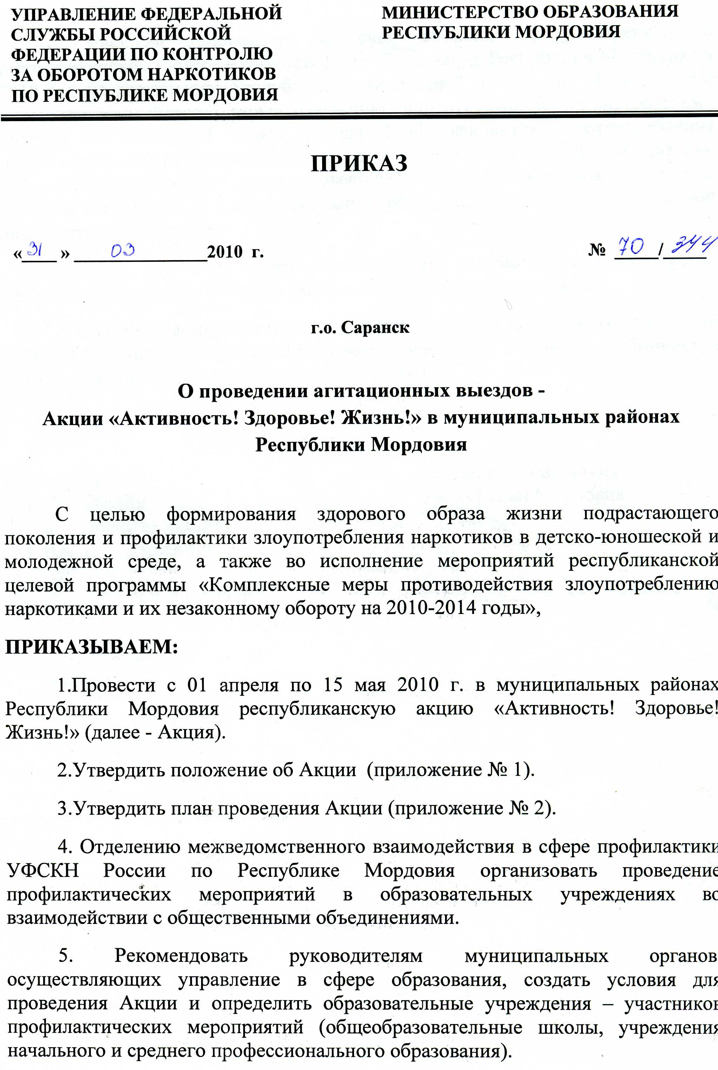
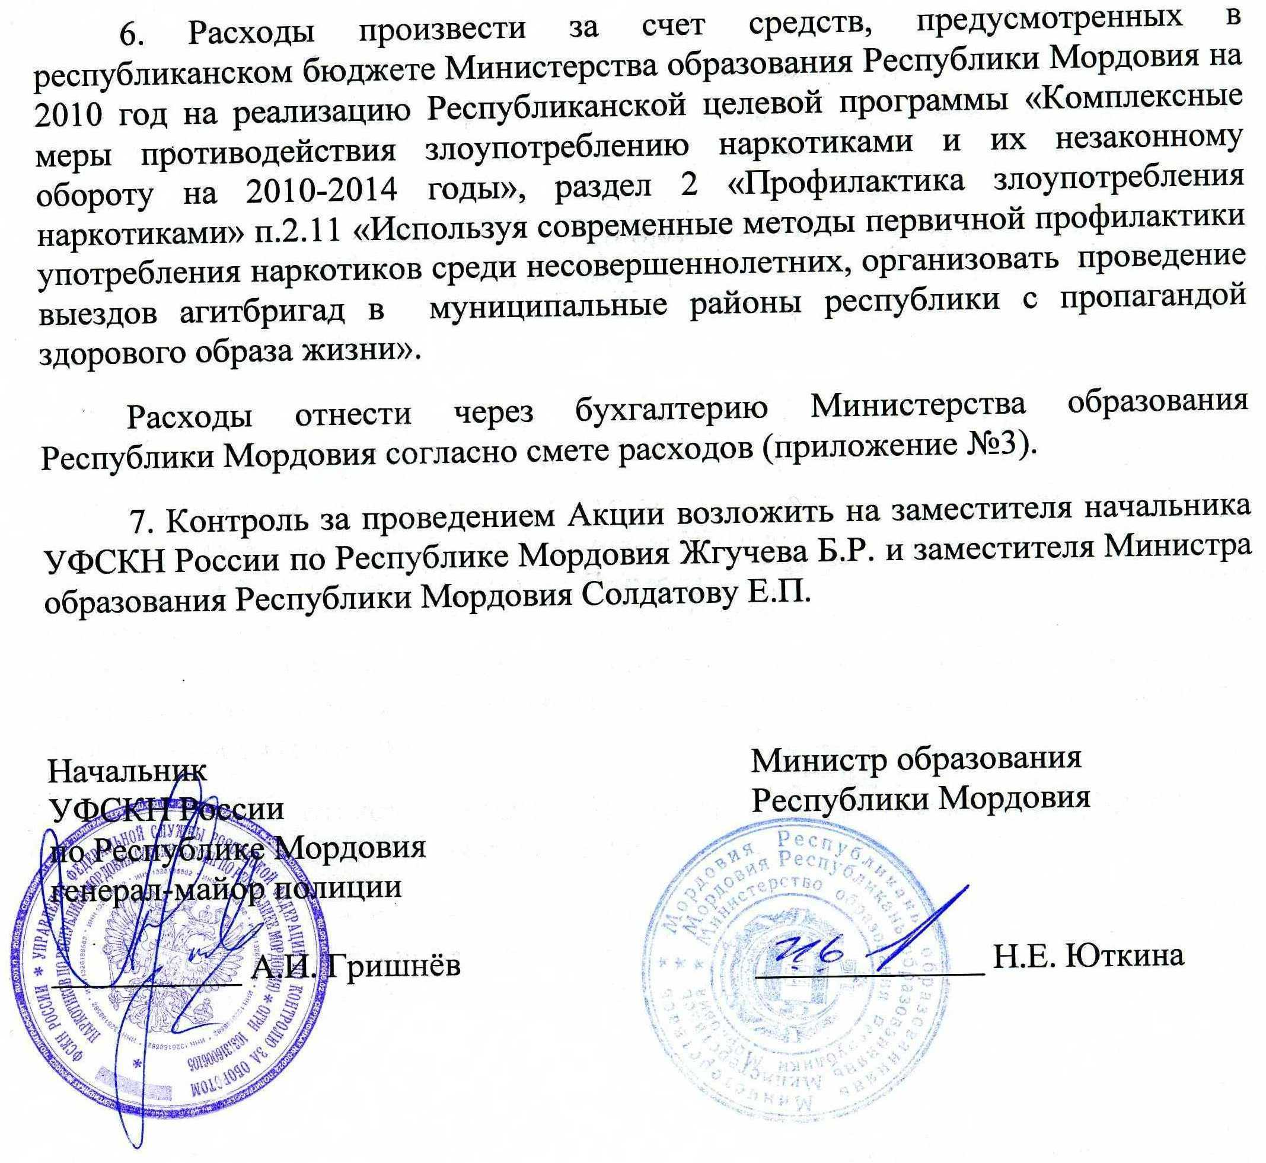

Приложение № 1
к приказу № 70/344 от 31.03.2010 г.
УФСКН России по Республике Мордовия Министерства образования РМ
ПОЛОЖЕНИЕ
о проведении Агитационных выездов - Акции «Активность! Здоровье! Жизнь!» в муниципальных районах Республики Мордовия
1. Общие положения.
- Акция проводится в рамках реализации Республиканской целевой программы «Комплексные меры противодействия злоупотреблению наркотиками и их незаконному обороту на 2010-2014 годы».
- Акция «Активность! Здоровье! Жизнь!» проводится в форме агитационных выездов и представляет собой комплекс профилактических мероприятий для учащейся молодежи муниципальных районов республики, направленных на пропаганду здорового образа жизни.
2. Цели и задачи
- Целью акции является формирование здорового образа жизни подрастающего поколения и профилактика употребления наркотических веществ в молодежной среде.
- Цель достигается посредством реализации следующих задач:
- привлечение внимания молодежи к проблемам наркомании;
- информирование о проблемах злоупотребления наркотическими и психоактивными веществами;
- формирование негативного отношения учащейся молодежи к злоупотреблению наркотическими и психоактивными веществами и выработка поведенческих навыков, препятствующих давлению наркосреды;
- привлечение учащейся молодежи к волонтерской профилактической деятельности.
3. Участники
3.1. Участниками акции являются учащиеся образовательных учреждений муниципальных, районов республики (общеобразовательные школы, учреждения начального и среднего профессионального образования).
4. Сроки проведения
4.1. Акция проводятся в муниципальных районах в указанные сроки:
- Б.Игнатовский, Торбеевский, Инсарский муниципальные районы - апрель;
- Ковылкинский, Дубенский муниципальные районы - май.
- 5. Содержание
5.1. Акция «Активность! Здоровье! Жизнь!» представляет собой комплекс профилактических мероприятий, включающий в себя следующие технологии:
проведение «Урока жизни» для учащихся 9-11 классов образовательных учебных заведений;
- проведение встреч учащихся с сотрудниками органов наркоконтроля с демонстрацией фильмов о проблеме наркомании;
- проведение семинара-практикума для специалистов по работе с молодежью по вопросам профилактики наркомании в молодежной среде с приглашением специалистов учреждений и ведомств, деятельность которые касается вопросов профилактики употребления наркотиков;
- проведение игры-эстафеты для младших школьников «Путешествие в страну Здоровье».
- За проявленную активность в мероприятиях участникам Акции вручается памятная и печатная продукция.
- В соответствии со спецификой муниципального района разрабатывается план проведения акции (см. приложение №2).
6. Дополнительная информация.
- Акция проводится при участии волонтеров молодежной добровольческого движения «Альтернатива», МРОО ООО «Российский сою: молодежи».
- Контактная информация: т. 28-20-86 - главный специалист-эксперт ОМВП УФСКН России по Республике Мордовия - Асташкина Ольга Анатольевна, т. 47-86-27 - Ширманова Елена Васильевна - ведущий специалист Министерства образования Республики Мордовия.

